上傳學習歷程-課程學習成果及多元學習表現 Q&A
(截至110.05.10持續更新中)

課程學習成果的相關Q&A
Q:課程學習成果報告檔案、多元表現檔案，上傳截止時間一樣嗎？
A:不一樣。
- 課程學習成果檔案：是學期上傳截止。依每學期的課程科目繳交相關的報告檔案。本校學生每學期設定可上傳10件，系統切換學期後，會變為新的學期，所以新學期開始後，不可以再上傳前一學期的檔案，當學期的課程請當學期完成。
- 多元表現檔案：是學年上傳截止。本校學生每學年設定可上傳30件。
(一學期15件)

Q:課程學習成果報告檔案每學期要傳幾件呢？
A: 須每學期上傳，每學年提交最多6件。
- 學生高三要升學時，參加甄選入學，可以「3學年」累積的成果檔案，勾選提交給甄選的大學/科大。大學至多勾選3件/科大至多勾選9件。
- 所以，若每學年都勾選提交上限6件，到高三上學期最多會有18件，故可以從這18件中勾選最多3件，提交給欲甄選的大學/科大。

Q:若是學習成果檔案送出給「教師認證」了，能修改嗎？
A: 認證中，表示送交給教師，學生無法修改。 請教師：選【認證】的【認證不通過】退回給學生。
- 認證成功：教師完成認證，認證後的檔案，無法再俢改。但是認證成功可以刪除。
- 未送交認證、認證不通過：學生才能修改、亦可刪除。
- 所以，教師已認證成功，學生想要再修改，且學生上傳送出未截止，則可請教師再改成「認證不通過」，即可退回給學生，學生就可以修改。

Q:若是學習成果檔案老師已認證，但學生覺得不滿意沒有刪除，可以再送相同科目一次嗎?或是同一個科目上傳好幾個作品嗎?
A:可以。
- 相同科目可以傳送多次的檔案。但傳一次科目的成果檔案進行認證，系統會計算1件。(本校一學期上傳的上限為10件)

Q:已經認證後，但覺得不滿意的作品需要刪除嗎?
A: 學年結束時，可以選擇已上傳認証的檔案進行勾選繳交至中央資料庫。
經過認証後的檔案，不滿意，學年提交時，學生可以選擇不要勾選這個作品。
一學年至多勾選6件。

Q: 學生、老師，忘記密碼，怎麼辦？
A: 忘記，請先用忘記密碼功能，系統會發mail至自己設定的mail信箱。
學生:校務信箱
教師:校務系統中設定的信箱(大多為校務信箱，除非有填個人的信箱)
- 因為學習歷程已立法，且關係到學生升學，教師認證也有相關法律責任
所以，學校行政不能知道老師、學生的帳密。
- 若連mail也沒有設定或錯誤？
基本上學生的校務信箱由註冊組於入學後統一匯入；教師有校務信箱的也會統一匯入；兼課或代理教師則匯入報到時留的信箱資料。
若未設定電子郵件信箱或遲遲未收到新密碼信件，請親自到註冊組進行密碼索取。

Q:學生不傳學習歷程檔案可不可以？
A:可以，非強制上傳。但是學生未來的升學權益可能會受到影響。
- 回歸學習歷程的精神，是希望學生平時就可以上傳，並透過教師認證確認資料的正確性，修正以往備審資料的缺點。大學端會對學生平時都沒上傳抱持疑問，可能會覺得這些資料是臨時產出的，真實性低。
- 如果不知道該傳甚麼內容，建議可以參考同學，或詢問導師、課諮老師等等...

多元學習表現的相關Q&A
Q:多元學習表現需要教師認證嗎?
A:不需要，學生自行上傳即可。
但仍有件數的上限。(本校一個學期的上限15件，一年最多30件。)
Q:在暑假期間的多元表現，應該上傳在哪一個學年度？
舉例來說:我在110年7/27~8/1參加營隊活動，我可以選擇上傳在109學年度或110學年度。(但還是必須配合校內的上傳期限規定。)
Q:多元表現有好多項目，我該選擇哪一種?
A: 可以參考以下分類
- 競賽參與紀錄:個人或團體競賽有得獎的。
- 作品成果紀錄:沒有得獎的個人比賽項目(如：書法比賽、英文作文比賽、名片設計比賽)；無法對應單一學科的作品。
- 團體活動紀錄:沒有得獎的團體競賽；班級活動時間、社團活動時間、學生自治會活動、週會和講座。

操作系統的相關Q&A
Q:可以用手機操作嗎?
A:非常不建議!用手機操作時，容易會有錯誤或是檔案遺失，請同學使用電腦，在選取檔案和編輯時也較容易。

收訖明細的相關Q&A
Q:收訖明細是什麼?
A: 新功能「收訖明細的確認」說明:
- 在學校提交後，讓學生做的最終確認動作。
- 每學期提交後都會需要做確認的動作。
- 確認動作可能不只一次，若是檔案有誤有修正過，被修正的學生就須要做 第二次甚至第三次第四次的確認都有可能。
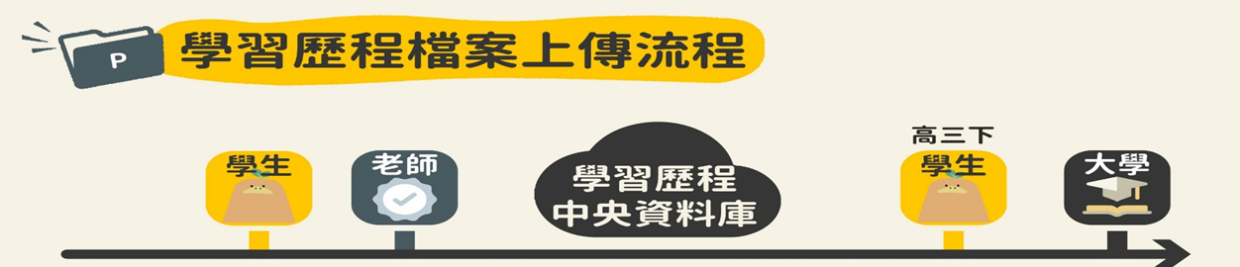
這中間我們還要做這些事
